Белорусско- Российский университет принял участие в Международной промышленной выставке «FIA» (Алжир)
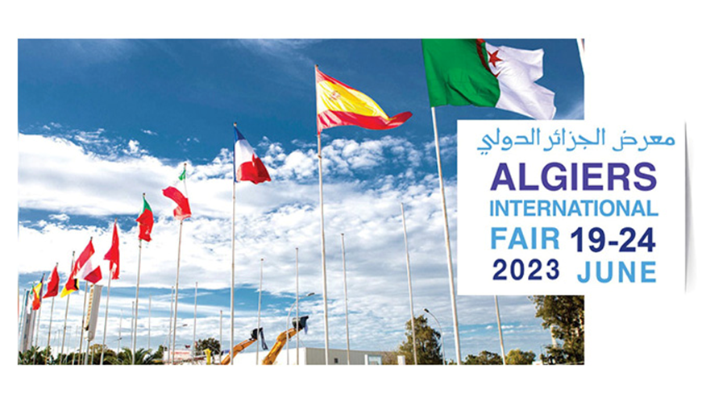
Белорусско-Российский университет принял участие в рамках Национальной экспозиции Республики Беларусь на международной промышленной выставке «FIA», которая проходила 19–24 июня 2023 г. в г. Алжире (Алжирская Республика).
Выставка позиционируется как многоотраслевое мероприятие, позволяющее Алжиру продемонстрировать лучшие достижения национальной промышленности, а также предложить вниманию алжирских посетителей товары иностранного производства. Основные тематические разделы выставки:
– машины и оборудование для металлургии, машиностроения, энергетики, строительства;
– горнодобывающая промышленность;
– химическая промышленность: машины, оборудование, продукция органической и неорганической химии, фармацевтика, косметика;
– химическая продукция для сельского хозяйства;
– строительные материалы и технологии;
– целлюлозно-бумажная промышленность;
– продукция и технологии резинотехнической промышленности;
– текстильная промышленность;
– минералы;
– продукция машиностроения;
– транспортные средства автомобиля и ж/д.
Белорусско-Российский университет представил на международной выставке следующие разработки: изделия из сплавов 316L Al-Mg, Al-Si, полученные высокопроизводительным дуговым аддитивным синтезом; система программного управления; натуральные образцы сварных соединений элементов установки для переработки нефти; элементы оборудования для реализации технологии дуговой сварки высокопрочных сталей с интенсификацией физико-металлургических процессов путем модификации защитной газовой атмосферы (разработчик – Коротеев А.О., канд. техн. наук, доц.).
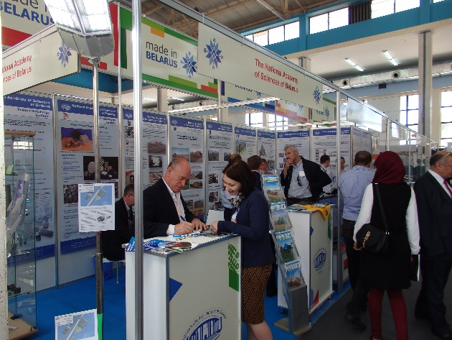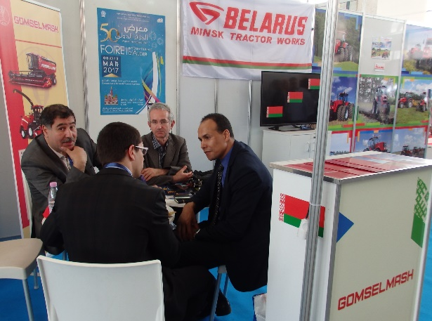
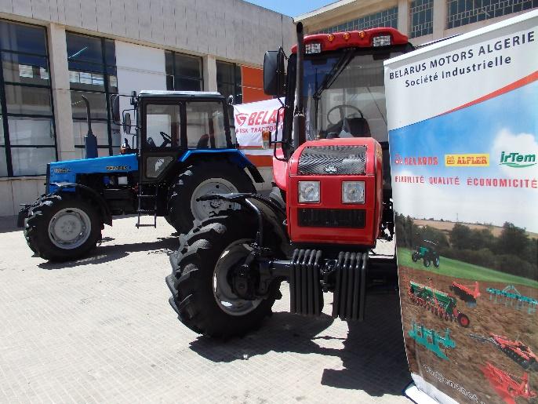
Справочно: выставка является крупнейшим выставочным мероприятием региона для демонстрации широкого перечня техники и оборудования. FIA ежегодно привлекает более 40000 посетителей-специалистов. В мероприятии 2022 года приняли участие более 700 компаний, 530 из которых алжирские (147 государственных и 383 частных) и 187 иностранных.

